Dienstag, 16,06
Am Morgen wieder mit Sonnenschein aufgestanden, unsere Sachen im wieder verstaut und zum Frühstück gegangen.
Das Wanderheim ist sehr schön gelegen mit einem schönen Ausblick, sehr sauber, die Angestellten sind sehr nett und hilfsbereit.Uns wurde beim Empfang alles erklärt und eine Wanderkarte von der näheren Umgebung gegeben.
Nach einem reichlichen Frühstück von einer sehr netten Dame serviert ging es dann weiter über die RV 13 zum Wanderheim Voss
Es ging den Berg runter wieder auf die RV 13 und schon ging es mit den Fotomotiven weiter.
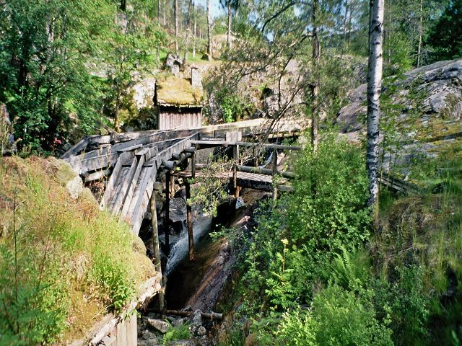
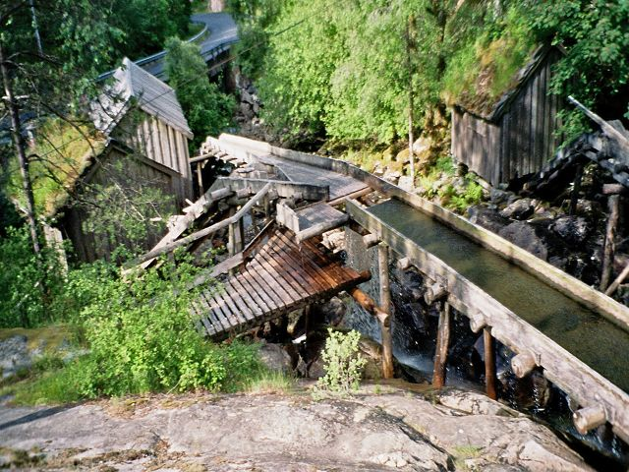
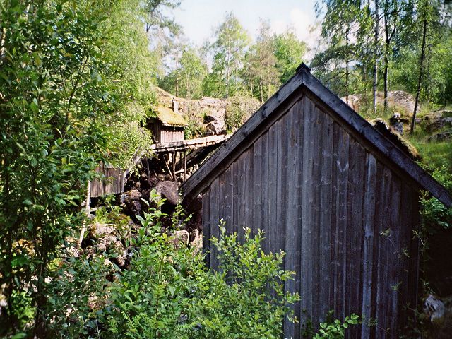
Die Sehenswårdigkeiten und die Fotomotive nahmen unterwegs kein Ende

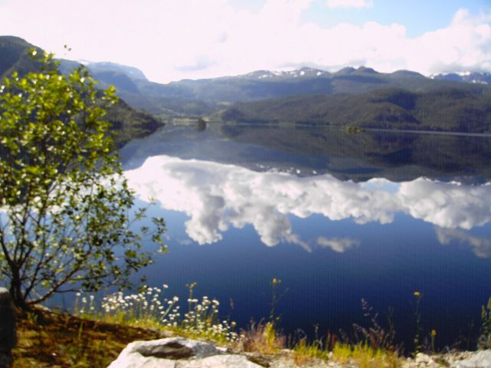
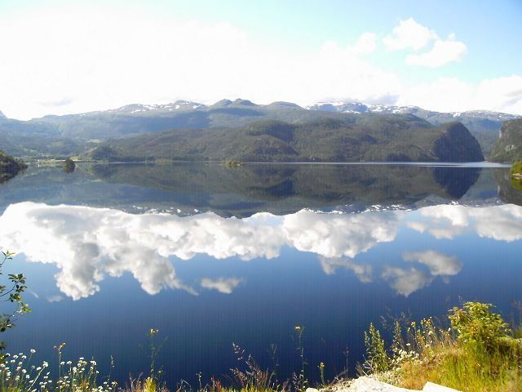
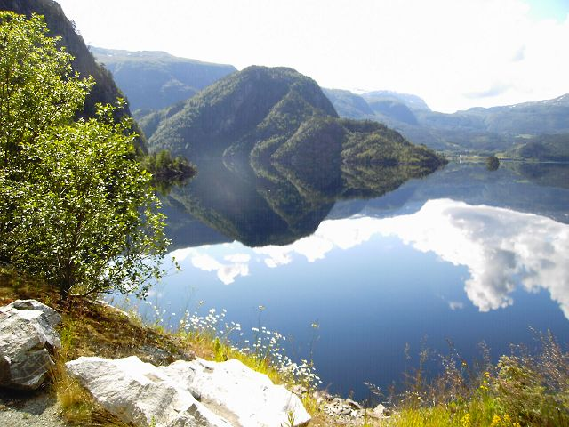
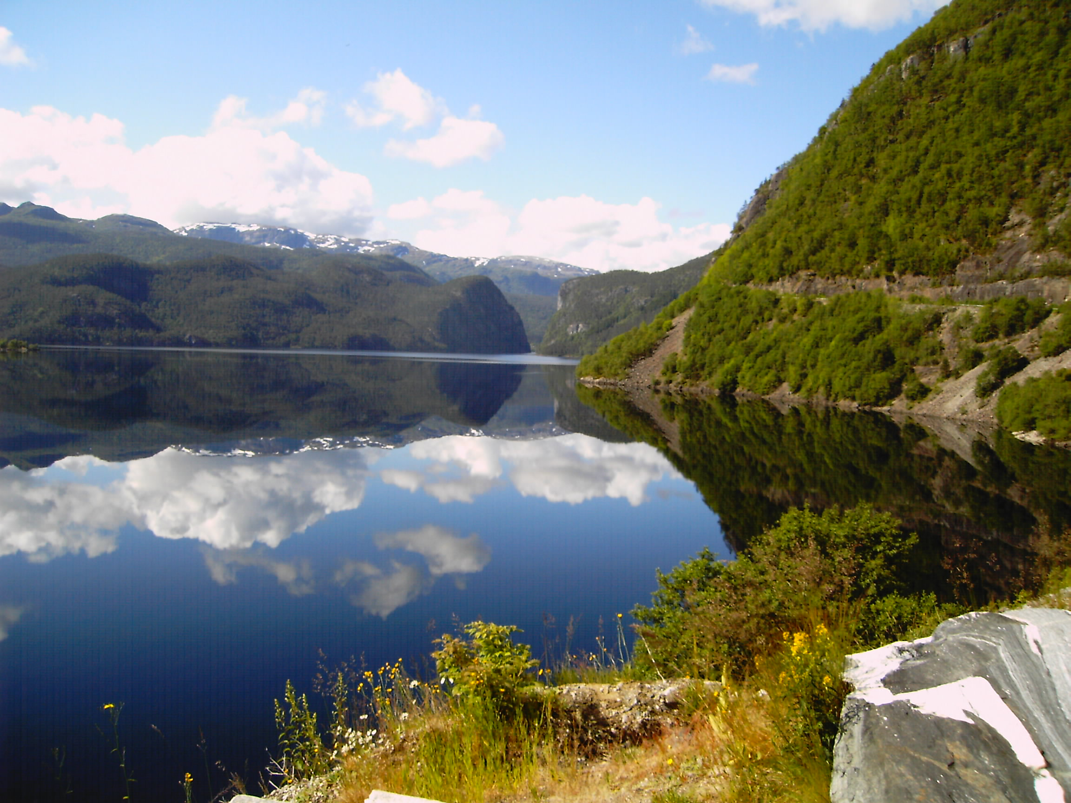
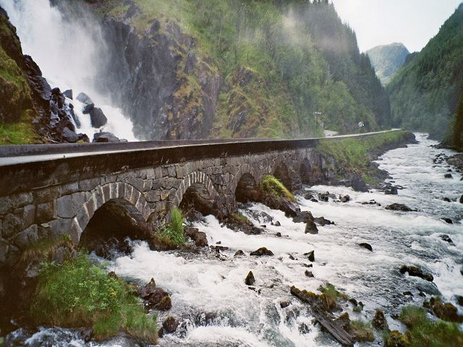
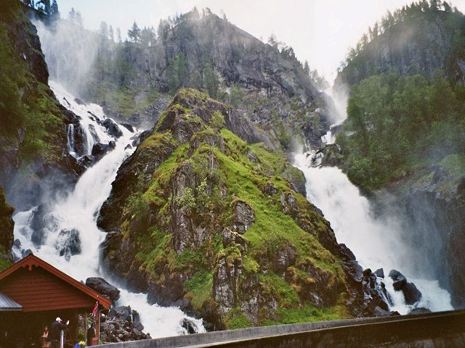
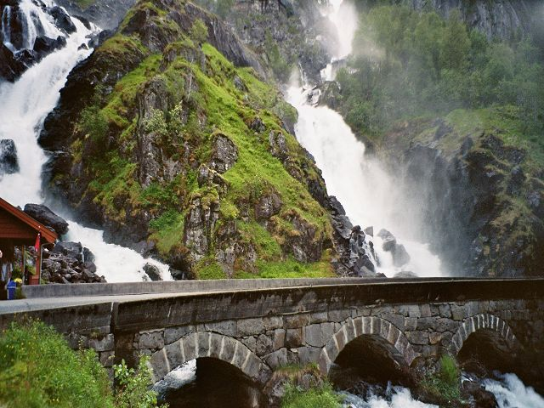
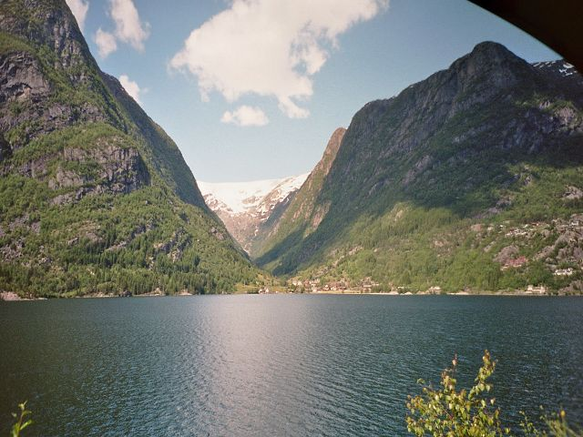
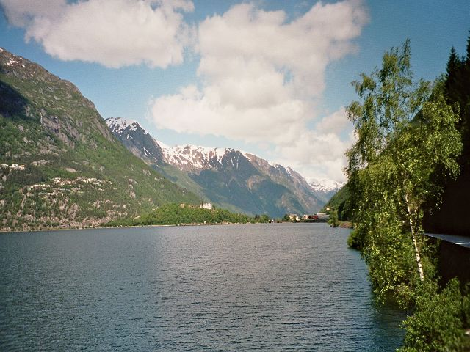
Am spæten Abend kamen wir ins Wanderheim Voss.
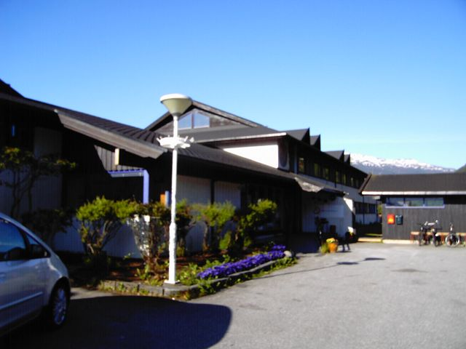
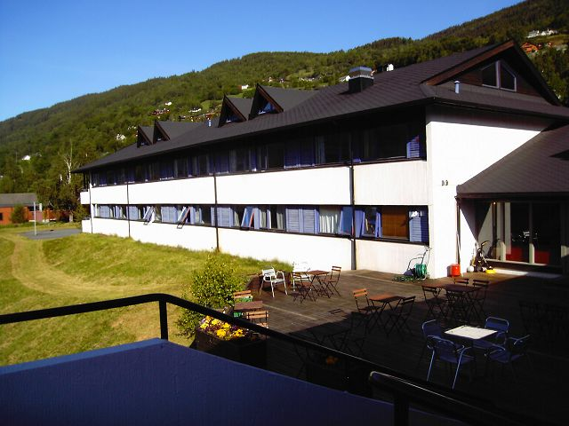
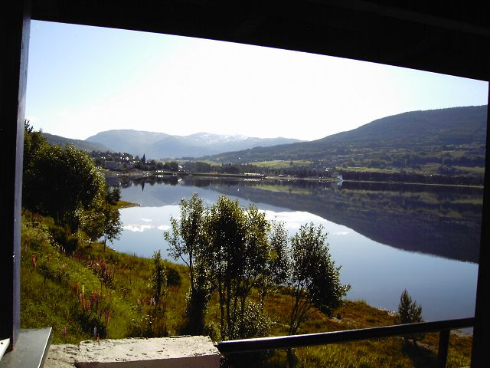
Das Wanderheim ist sauber und ordentlich mit einer gemeinschaftlichen Küche
Beim buchen muss man aufpassen, dass man nicht eine Unterkunft in einem Gruppenraum bucht.

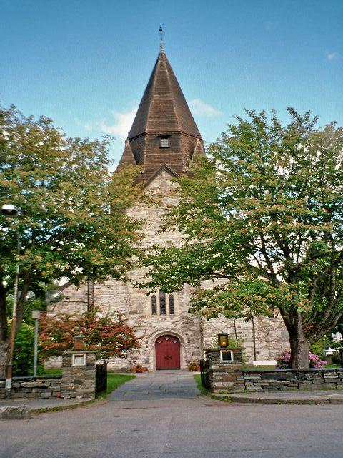
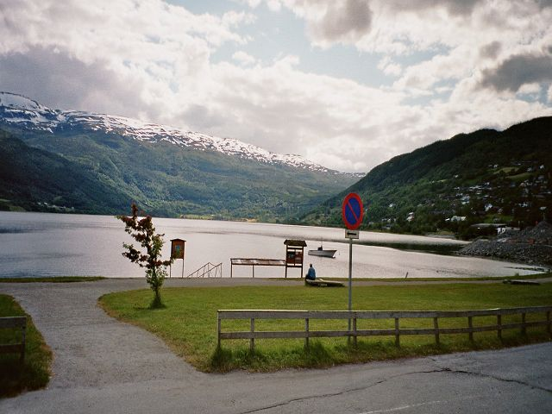
Nach dem Einschecken machten wir einen Stadtbummel um noch ein gutes Lokal zu finden um was gutes zu Essen. Leider war hier schon tote Hose. Die Bürgersteige waren schon hochgeklappt und so wir landeten bei einem Italiener. Die Pizza war gar nicht schlecht.
Anschließend machten wir uns auf den Weg zu unserer Unterkunft um dann das verdiente Feierabendbierchen zu trinken.

